

**Nuevo Sistema Nacional Autodeclarativo Catastral (SNC)**

Documentación técnica del sistema

Versión: 001

Fecha: 20/12/20

**HOJA DE CONTROL**

|  |  |  |  |
| --- | --- | --- | --- |
| **Organismo** | **Instituto geográfico Agustín Codazzi** | | |
| **Proyecto** | Nuevo Sistema Nacional Catastral (SNC) | | |
| **Entregable** | Documentación técnica del sistema | | |
| **Autor** | Mario Esteban Ortega | | |
| **Versión/Edición** | 0001 | **Fecha Versión** | 20/12/2021 |
|  |  |  |  |
|  |  | **Nº Total de Páginas** |  |

REGISTRO DE CAMBIOS

|  |  |  |  |
| --- | --- | --- | --- |
| **Versión** | **Causa del Cambio** | **Responsable del Cambio** | **Fecha del Cambio** |
| 0001 | Versión inicial | Mario Ortega | 20/12/2021 |
|  |  |  |  |
|  |  |  |  |

Table of Contents

1. DESCRIPCIÓN DEL SISTEMA 4

1.1. Alcance 4

1.2. Funcionalidad 4

2. Ingreso y consulta de registros auto declarativo 5

3.1 Nuevo Registro Método Auto declarativo 7

2.1.1. Declaraciones y Autorizaciones. 8

2.1.2. Legitimidad del solicitante. 9

2.1.3. Consultar información de predios. 12

2.1.4. Información de contacto propietario, poseedor u ocupante. 15

2.1.5. Información física del predio. 17

2.1.6. Usos y Construcción. 20

2.1.7. Ubicación Geográfica 22

2.1.8. Adjuntar documentación soporte 23

3. Información Técnica 25

• Luego ejecutar la clase principal ComsiontestApplication.java se inicial el proyecto 25

# DESCRIPCIÓN DEL SISTEMA

## Alcance

Ejecutar procesos de diligenciamiento virtual de documentos asociados al proceso de reconocimiento auto- declarativo a través un aplicativo web para el fácil acceso de los usuarios involucrados a estos procesos.

## Funcionalidad

El nuevo registro método auto declarativo es una sección del sistema VIVI (Ventanilla integrada virtual del IGAC) con 8 módulos definidos así:

Modulo Declaraciones y autorizaciones: Este módulo inicial interactua con el usuario que va a realizar el proceso y se encarga de evalúa e indagar sobre el tratamiento de sus datos. El usuario debe estar de acuerdo con la autorización de los datos para continuar con el proceso de nuevo registro auto declarativo.

Modulo Legitimidad del solicitante: El segundo módulo es la validación de la legitimidad del solicitante en la cual se permite concentrar los datos iniciales sobre registro prediales.

Modulo Legitimidad del solicitante: En este módulo es la validación de la legitimidad del solicitante en la cual se permite concentrar los datos iniciales sobre registro prediales.

Modulo Consulta de predios: Este módulo permite al usuario consultar registros de predios es la encuentra es la de consultar información de predios. En esta se puede encontrar 2 secciones: Filtros de búsqueda y Consultar predios.

# Ingreso y consulta de registros auto declarativo

Inicialmente el usuario debe dirigirse a la URL del sistema “VIVI” (Ventanilla integrada virtual del IGAC) y debe ingresar sus datos de Usuario y Contraseña y pulsar el botón “ingresar’ el cual le permite entrar a la plataforma para poder declarar predios, consulta de registros e información.

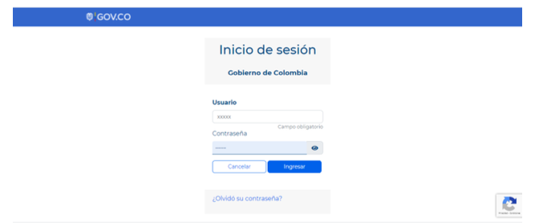 *Ilustración 1 Inicio de Sesión a Sistema VIVI.*

Una vez el usuario ingrese al sistema y sea autenticado podrá visualizar la pestana de “METODO AUTODECLARATIVO”. Al seleccionar esta opción se permite al usuario observar una tabla de registros y su respectivo estado: “En curso” o “Finalizado”.

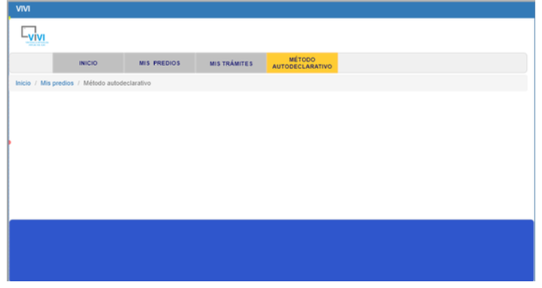

*Ilustración 2. Pestaña “Método Auto declarativo”*

La sección Método Auto declarativo contiene columnas como: **Folio de matricula inmobiliaria, Numero predial, Código NUPRE, Departamento, Municipio, Fecha del reporte y Estado.** Además, al inicio de esta sección el usuario podrá observar un mensaje informativo sobre que datos deben ser cargados en la tabla y también muestra una breve definición de los estados.

Los registros que se encuentran en estado **“Finalizado**” no se pueden editar y registros en estado **“En curso”** se pueden editar seleccionando la opción para tal fin. La tabla además presenta paginación y permite observar la pantalla con 5,10,20,50 o todos los registros.

Para un nuevo registro el usuario debe dirigirse a la opción “Nuevo registro Método Auto-Declarativo”

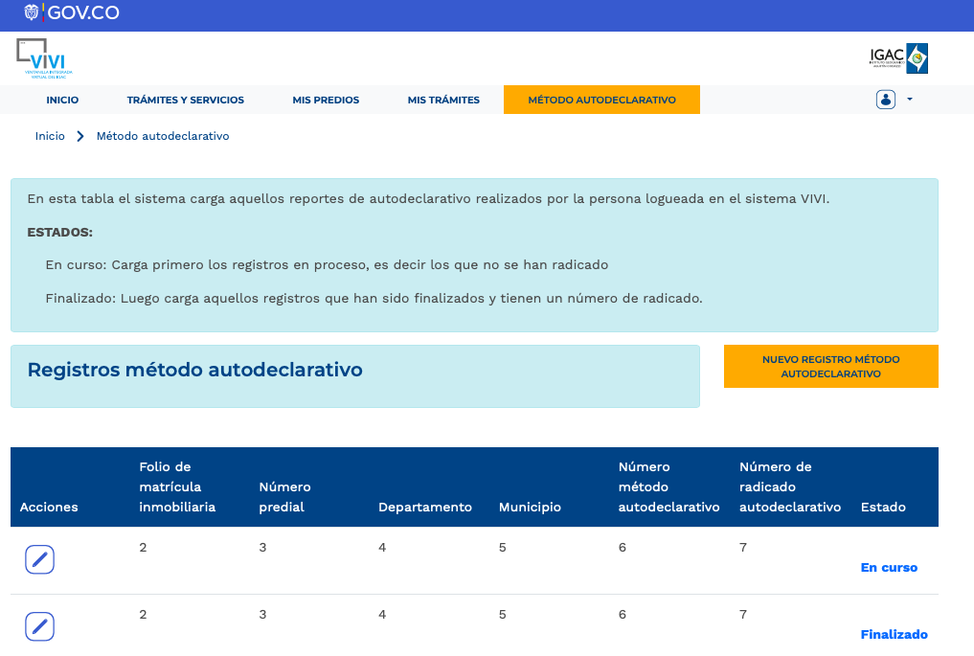

*Ilustración 3. Sección Método Auto declarativo*

## 3.1 Nuevo Registro Método Auto declarativo

Para la creación de un nuevo registro el usuario puede realizarlo seleccionando la opción “Nuevo registro método auto declarativo. Una vez seleccionado esta opción, el sistema deja ubicado al usuario en la pestaña de Declaraciones y autorizaciones. Además, el usuario podrá observar Legitimidad del solicitante, consultar predio Información de contacto de propietarios, poseedores u ocupantes Información física y económica uso de construcciones ubicación geográfica.

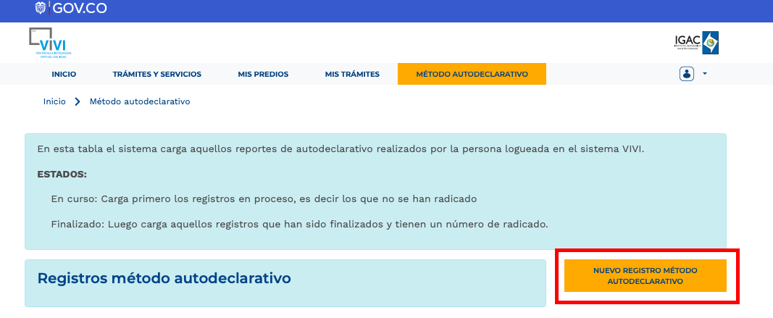

*Ilustración 4. Sección Nuevo Registro método auto declarativo.*

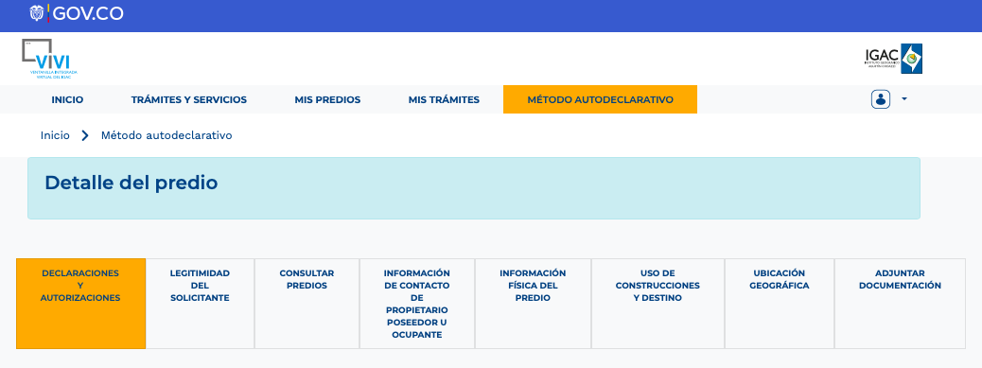

*Ilustración 5. Sección declaraciones y autorizaciones.*

### Declaraciones y Autorizaciones.

En esta sección el sistema debe indagar al usuario acerca de el tratamiento de sus datos. El usuario debe estar de acuerdo con la autorización de los datos para continuar con el proceso. Para continuar con el proceso el usuario debe dar clic en el botón “GUARDAR”.

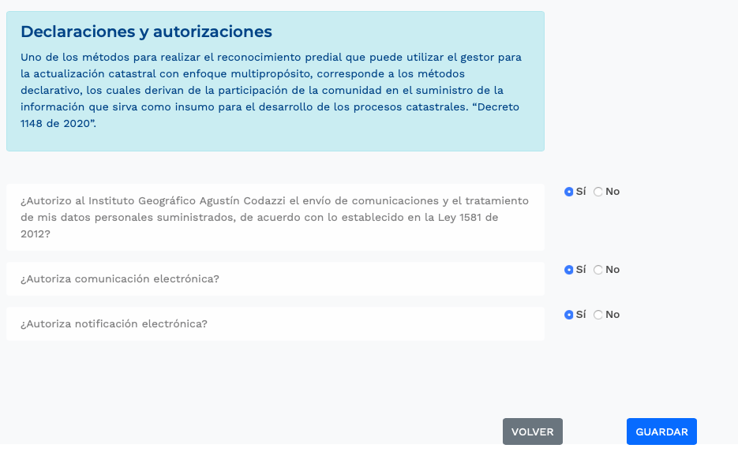

*Ilustración 6. Pestaña Declaraciones y Autorizaciones.*

En caso de que el usuario no este de acuerdo con el tratamiento de datos, el usuario debe dar clic en cada una de las preguntas acerca del tratamiento de sus datos y posteriormente el sistema arroja el mensaje informativo: “Señor usuario, no puede continuar con el proceso”.

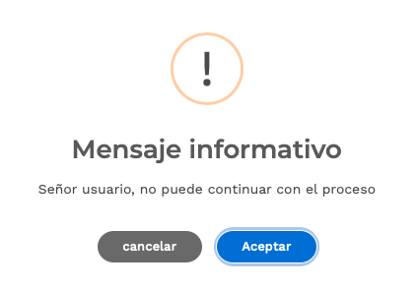

*Ilustración 7. Mensaje Informativo de no validación de trato de datos.*

### Legitimidad del solicitante.

Continuando con el proceso de creación de un nuevo registro en el sistema, la segunda parte del proceso es la validación de la legitimidad del solicitante en la cual el usuario puede encontrar las siguientes sub-secciones: **legitimidad del solicitante, documentos soporte y datos de contacto.**

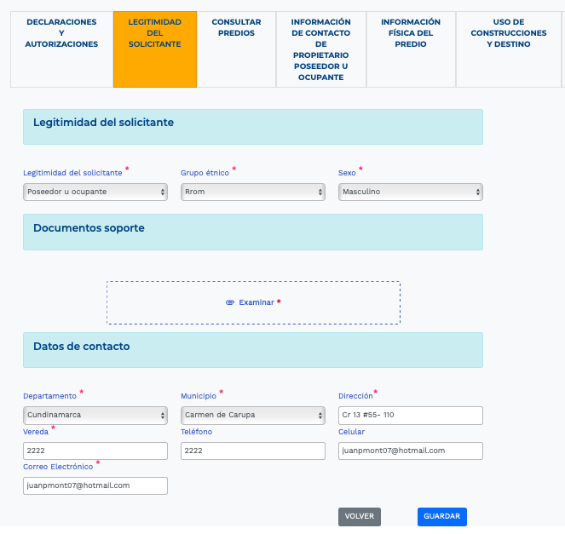

*Ilustración 8. Sección Legitimidad del solicitante.*

#### Legitimidad del solicitante

Para la sub-sección “Legitimidad del solicitante” el usuario debe completar los tres campos obligatorios:

* **Legitimidad del solicitante** -> El usuario debe elegir una de las siguientes opciones según corresponda su caso: **propietario, poseedor, heredero, apoderado o cónyuge.** La lista de opciones se desplegará una vez el usuario haga clic en este espacio.
* **Grupo étnico** -> El usuario El usuario debe elegir una de las siguientes opciones según corresponda su caso: **indígena, raizal, palanquero, negro, afrocolombiano, ninguno.** La lista de opciones se desplegará una vez el usuario haga clic en este espacio.
* **Sexo** -> El usuario El usuario debe elegir una de las siguientes opciones según corresponda su caso: **Masculino o Femenino.** La lista de opciones se desplegará una vez el usuario haga clic en este espacio.

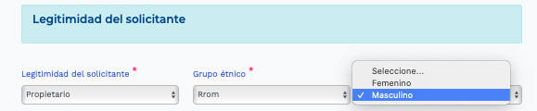

*Ilustración 9. Sub-sección Legitimidad del solicitante.*

#### Documentos soporte

En esta parte el sistema presenta la sección de adjuntar documentos que soporten la legitimidad del usuario, para lo cual el usuario debe elegir un documento haciendo clic en el botón “Examinar”. **Como mínimo el usuario debe adjuntar un documento y los documentos que se van a cargar deben estar en formato PDF, JPG, PNG.**

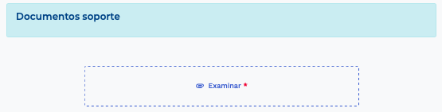

*Ilustración 10. Sub-sección Documentos soporte.*

Para eliminar el archivo adjunto, se debe dar clic en la opción: “Eliminar archivo”

#### Datos de contacto

Una vez se ha cargado los documentos soporte, el usuario debe diligenciar sus datos de contacto. Los datos de esta sección son los siguientes:

* **Departamento ->** El usuario debe elegir según corresponda su caso, una de las opciones desplegadas por la lista que contiene los 32 departamentos del país. La lista de opciones se desplegará una vez el usuario haga clic en este espacio.
* **Municipio ->** El usuario debe elegir según corresponda su caso, una de las opciones desplegadas por la lista que contiene los municipios del país. La lista de opciones se desplegará una vez el usuario haga clic en este espacio.
* **Dirección ->** El usuario debe escribir la dirección del predio a registrar haciendo clic en el espacio dirigido a esta sección.
* **Vereda/Barrio ->** El usuario debe escribir el barrio del predio a registrar haciendo clic en el espacio dirigido a esta sección.
* **Teléfono ->** El usuario debe escribir el teléfono haciendo clic en el espacio dirigido a esta sección.
* **Celular ->** El usuario debe escribir el número celular haciendo clic en el espacio dirigido a esta sección.
* **Correo electrónico ->** El usuario debe escribir su correo electrónico haciendo clic en el espacio dirigido a esta sección.

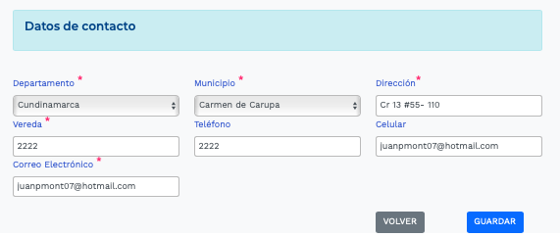

*Ilustración 11. Datos de contacto.*

Después de que el usuario ingresa los datos en toda esta pestaña, para continuar con el proceso el usuario debe dar clic en el botón “GUARDAR” y en caso de querer volver a la pestaña previa, el usuario debe elegir el botón “VOLVER”.

### Consultar información de predios.

Continuando con el proceso, la siguiente pestaña que el usuario encuentra es la de consultar información de predios. En esta se puede encontrar 2 secciones: Filtros de búsqueda y Consultar predios.

Si en la pestaña “Legitimidad del solicitante” se seleccionó la opción propietario poseedor u ocupante, el sistema precarga los predios que se encuentran asociados a su nombre desde el SNC (Sistema Nacional Catastral) y cada predio con un Check-Box, que permite seleccionarlo para iniciar el diligenciamiento o consulta de las demás pestañas. Para las demás legitimidades, no se precargan predios.

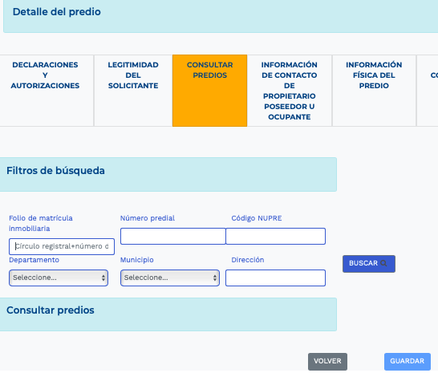

*Ilustración 12. Sección detalles de predio.*

#### Filtros de búsqueda.

Los filtros de búsqueda funcionan para que se realicen búsquedas especificas de predios a través de los siguientes filtros, los cuales consultan directamente la base de datos de SNC:

* **Folio de matricula inmobiliaria ->** En este espacio el usuario debe diligenciar el circulo registral+ Numero de registro. La caja de texto se habilitará una vez el usuario haga clic en este espacio.
* **Número** predial **->** En este espacio el usuario debe diligenciar el Numero Predial del registro. La caja de texto se habilitará una vez el usuario haga clic en este espacio.
* **Código NUPRE** -**>** En este espacio el usuario debe diligenciar el código NUPRE del registro. La caja de texto se habilitará una vez el usuario haga clic en este espacio.
* **Departamento ->** El usuario debe elegir según corresponda su caso, una de las opciones desplegadas por la lista que contiene los 32 departamentos del país. La lista de opciones se desplegará una vez el usuario haga clic en este espacio.
* **Municipio->** El usuario debe elegir según corresponda su caso, una de las opciones desplegadas por la lista que contiene los municipios del país. La lista de opciones se desplegará una vez el usuario haga clic en este espacio.
* **Dirección ->** El usuario debe escribir la dirección del predio a registrar haciendo clic en el espacio dirigido a esta sección.

Para continuar con la búsqueda el usuario debe dar clic en el botón “BUSCAR”

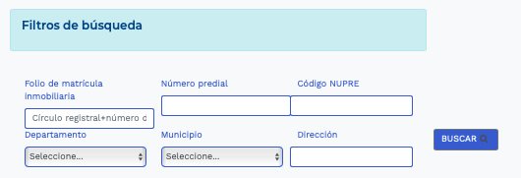

*Ilustración 13. Filtros de búsqueda.*

#### Consultar predios.

Con la información previamente diligenciada, en esta sección el usuario podrá observar toda la información sobre predios asociados a sus datos e información que consultan la base de datos del sistema nacional catastral (SNC) y también le permite a través del checkbox cargar la información predial para las siguientes pestañas requeridas durante el proceso: Información de contacto de propietario o poseedor, información física del predio, uso de construcciones y destino, ubicación geográfica y adjuntar documentación.

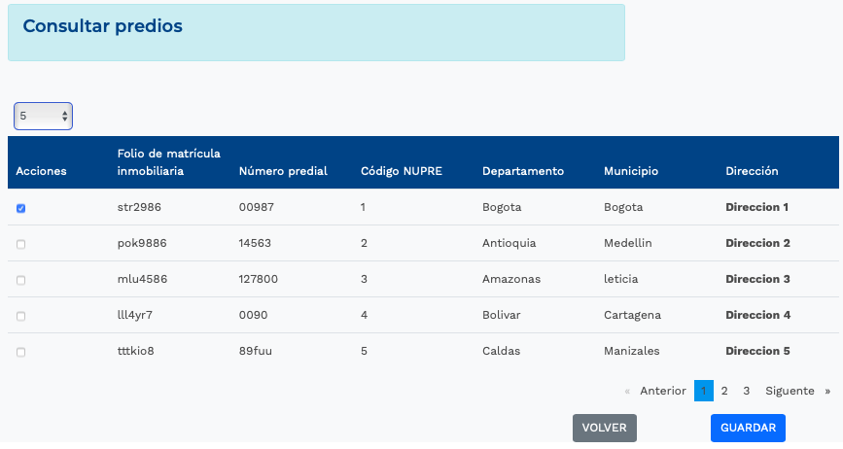

*Ilustración 13. Sección consultar predios.*

Si el predio seleccionado ya tiene un numero de registro Auto declarativo, el sistema no permite diligenciar información. Para continuar con el proceso el usuario debe dar clic en el botón “GUARDAR”.

### Información de contacto propietario, poseedor u ocupante.

Esta pestaña presenta una tabla de consulta con todos los propietarios, poseedores u ocupantes que existen con sus respectivos datos. Además, el usuario puede crear un nuevo registro de información de contacto dando clic en el botón “CREAR”. Adicionalmente, el usuario puede editar la información de cada registro mediante la opción “EDITAR”.

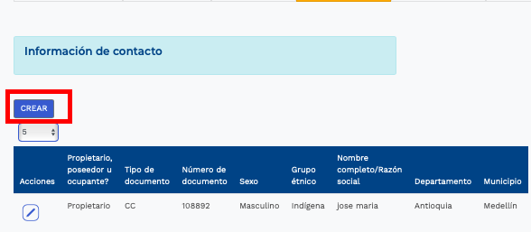

*Ilustración 14. Sección información de contacto propietario, poseedor u ocupante-botón crear.*

Para crear un nuevo registro el usuario debe diligenciar los campos de información y adicionalmente debe dar clic en el botón “GUARDAR”

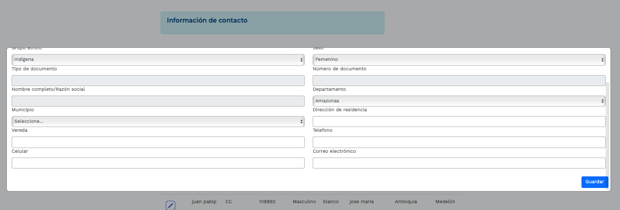

*Ilustración 15. Sección información de contacto propietario, poseedor u ocupante-botón guardar.*

Para editar un registro el usuario debe diligenciar los campos de información que desea modificar y adicionalmente debe dar clic en el botón “GUARDAR”.

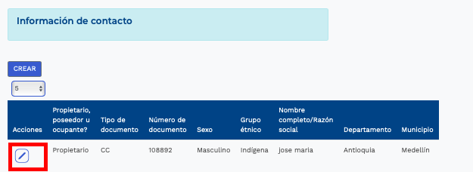

*Ilustración 16. Sección información de contacto propietario, poseedor u ocupante-botón editar.*

## Información física del predio.

En esta sección, el usuario se encuentra con una tabla de consulta de dos sub-secciones: “Información Física” e “Información Económica”.

**Información Física ->** En esta parte de la tabla el usuario encuentra los siguientes ítems: Folio mátricula inmobiliaria, número catastral, código NUPRE, departamento.

**Información Económica ->** En esta parte de la tabla el usuario encuentra los siguientes ítems: destino económico, arriendo/venta, valor arriendo o venta, Valor mínimo arriendo/venta, fecha de la oferta.

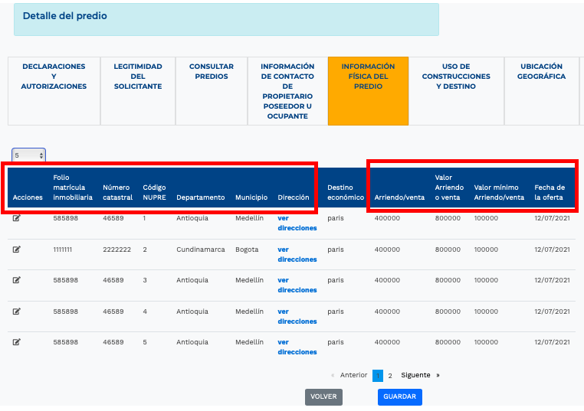

*Ilustración 17. Sección información física del predio, información física y económica*

Un predio en especifico puede tener varias direcciones asociadas, por lo cual si el usuario desea consular las direcciones asociadas al predio se debe dirigir al link “ver direcciones” el cual despliega una lista con las direcciones consultados de cada predio.

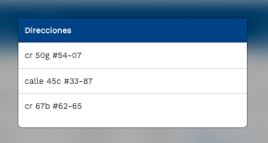

*Ilustración 18. Link “Ver direcciones” de la sección información física del predio.*

El usuario puede editar de cada uno de los registros en cuanto a información física y económica se refiera. Para esto, el usuario debe dirigirse a la opción “editar” la cual redirigirá al usuario a una nueva pestaña que muestra una tabla de información de física y económica.

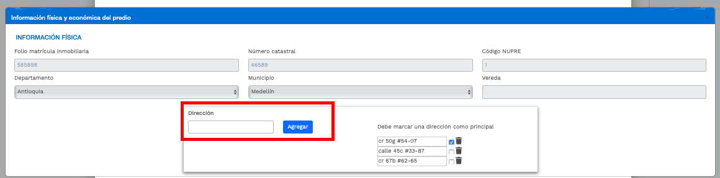

*Ilustración 19. Sección Editar información física del predio.*

Para la sección información física, el usuario solo se le permite realizar cambios en cuanto a la dirección. Para agregar una dirección el usuario debe digitar la nueva dirección en la caja de texto y posterior a esto debe dar clic en el botón “Agregar”.

Para eliminar una dirección el usuario debe seleccionar la dirección a eliminar por medio del checkbox y posteriormente se debe dar clic en el botón eliminar.

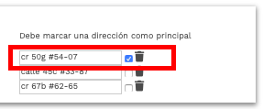

*Ilustración 20. Sección eliminar dirección- información física del predio.*

En la sección “Información económica” Todos los campos son editables, excepto el campo “fecha de la oferta”. En este campo el sistema carga la fecha actual del sistema.  
Ningún campo de esta sección es de obligatorio. Después de realizados los cambios, el usuario debe dar clic en el botón: “Guardar”.

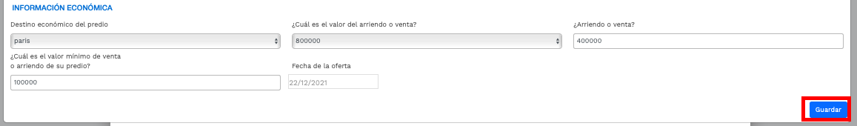

*Ilustración 21. Sección eliminar editar- información económica del predio.*

Una vez el usuario realiza todas las acciones pertinentes en la pestaña información física del predio, debe dar clic en el botón “GUARDAR” para poder continuar con el proceso. En caso contrario, debe dar clic en el botón “VOLVER”. El usuario también puede visualizar todas las tablas de información a través de los botones “Anterior” y “Siguiente” que permiten adelantar o retroceder la información en tabla.

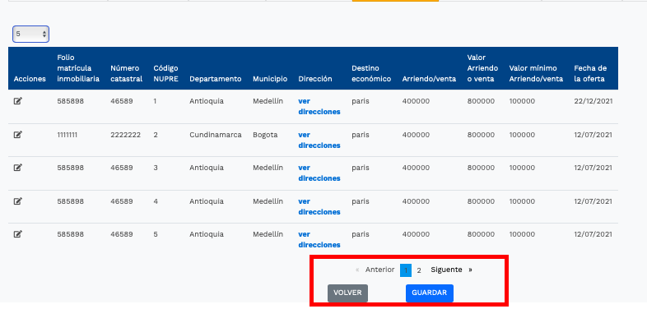

*Ilustración 22. Sección información física del predio.*

## Usos y Construcción.

Para esta sección el sistema presenta al usuario una tabla con información de usos y construcción que tiene cada uno de los predios. La tabla contiene información relevante a: Acciones, uso de la construcción, cantidad de habitaciones, cantidad de baños, cantidad de locales, área de la construcción, año de construcción, tota, área construida y fotos.

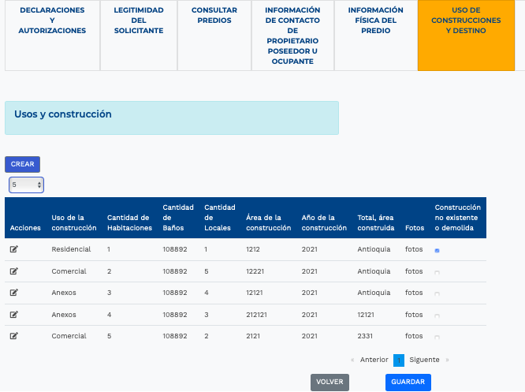

*Ilustración 23. Sección uso de construcciones y destino.*

El usuario puede modificar la información de usos y construcción del predio con el que no esté de acuerdo, excepto el campo Total área construida, seleccionando la opción “Editar”. Después de eso, el sistema despliega una ventana emergente con los datos del uso para que sean actualizados.

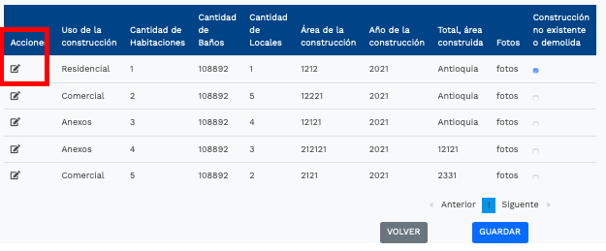

*Ilustración 24. Editar un registro en la sección uso de construcciones y destino.*

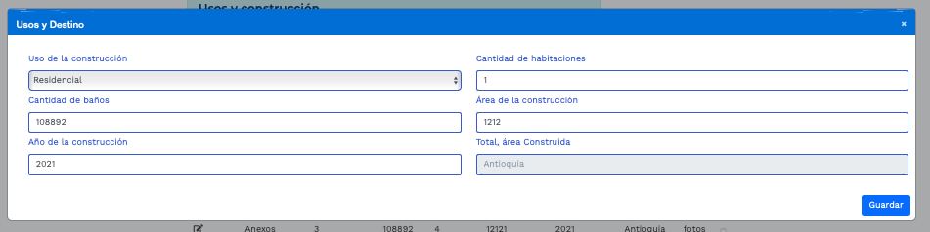

*Ilustración 25. Ventana emergente sección uso de construcciones y destino.*

Dependiendo de los datos seleccionados en el campo” Uso de la construcción” se habilitan diferentes datos correspondientes a este campo y que el usuario debe registrar completamente y posteriormente debe dar clic en el botón “Guardar” para salvar los cambios.

## Ubicación Geográfica

Cuando el usuario se encuentra ubicado en la pestaña “Ubicación geográfica”, el sistema automáticamente pregunta al usuario ¿En este momento se encuentra ubicado en el predio? Y se generan dos tipos de opción “Si “y “No”

Cuando el usuario responde “SI” y selecciona la opción “Guardar”, el sistema visualiza el mapa con la ubicación y capturar las coordenadas (latitud y longitud) desde la cuales se está capturando la información del formulario y deja la marca: "Referencia Geográfica del predio".

Si el usuario selecciona la opción “No” y selecciona la opción “Guardar” no se presenta el mapa ni se capturan las coordenadas.

Es obligatorio que el usuario seleccione una opción. Por defecto no debe venir marcada ninguna opción. Si el usuario selecciona la opción finalizar sin haber seleccionado respuestas a la pregunta, el sistema debe presentarle un mensaje de alerta.

## Adjuntar documentación soporte

La documentación soporte es la ultima pestaña del proceso. El usuario debe ingresar cada documentación solicitada en los campos mostrados en la pestaña: Escritura publica, Folio de matrícula inmobiliaria, documento privado que compruebe la relación de tendencia del predio, planos o levantamiento topográfico, plano que obra en el proceso, recibo de pago del impuesto predial, documento de identidad del presentante legal, y certificado de existencia y representación legal.

Para agregar la documentación el usuario debe elegir la opción “EXAMINAR” y adjuntar el archivo correspondiente para cada campo. Los campos que aparecen con *, son campos que deben tener adjunto por lo menos un archivo.

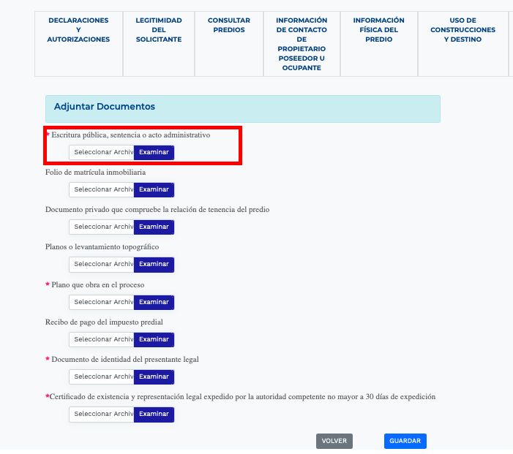

*Ilustración 26. Sección Adjuntar documentación.*

El usuario debe tener en cuenta que, para cada documento de cada campo solicitado, se tiene un formato de archivo especifico y se muestran a continuación:

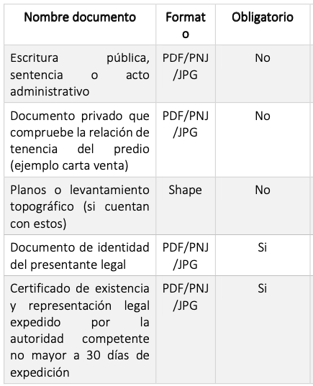

*Ilustración 26. Tipo de archivos validos sección adjuntar documentaciones.*

Si el usuario no adjunta los documentos obligatorios, el sistema debe presentar un mensaje de alerta. “Debe adjuntar este documento”. Para finalizar el proceso, el usuario debe dar clic en el botón “GUARDAR”. Si el usuario desea volver a la pestana anterior debe elegir la opción “VOLVER”.

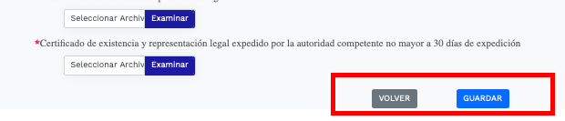

*Ilustración 27. Sección Adjuntar documentaciones- botones volver y guardar.*

# Información Técnica

* 1. **Descripción**

En esta sección se describe la información técnica del proyecto:

* Se usa como base las implementaciones y diseños elaboradas en el proyecto VIVI dado que esta sección será un extensión de la misma., configurando el acceso en la pestaña Autodeclarativa
  1. **Tecnologías**
* Para el frontend se usa Angular con Node para la implementación de la navegación y las pantallas
* Para el backend se crean dos proyectos basados en springboot, uno de ellos con los APIS que se enlazan e interactúan con el frontend, y otro proyecto con fines de desarrollo para emular la interacción con el modelo de datos
  1. **Proyecto frontEnd**
* Proyecto basado en angular y las implementaciones de VIVI
* Primero clonar el proyecto de <http://gitlab.igac.gov.co/catastro_multiproposito/ventanilla-unica-ui.git> en la rama feature/autodeclarativo o descargarlo del producto final <https://igacoffice365-my.sharepoint.com/:f:/g/personal/mario_ortega_igac_gov_co/Em8xzsausq5Eo3CsS9d9VVYBDvfSQijW3Lu2FiEAtf-7sA?e=KriKsG>
* Una vez clonado ejecutar la instalación con npm install
* Luego de instalado ejecutarlo con npm run start
  1. **Proyecto BackEnd interacción con frontend**
* Clonar el proyecto en <http://gitlab.igac.gov.co/catastro_multiproposito/ventanilla-unica.git> en la rama feature/autodeclarativo o del producto final <https://igacoffice365-my.sharepoint.com/:f:/g/personal/mario_ortega_igac_gov_co/Em8xzsausq5Eo3CsS9d9VVYBDvfSQijW3Lu2FiEAtf-7sA?e=KriKsG>
* Luego de clonar ejecutar el comprando mvn clean install
* Luego ejecutar la clase principal VentanillaUnicaApplication.java se inicial el proyecto
  1. **Proyecto BackEnd Mock**
* Este proyecto que emula el modelo de datos y la interacción con el backend de VIVI
* Descargar el proyecto de <https://igacoffice365-my.sharepoint.com/:f:/g/personal/mario_ortega_igac_gov_co/Em8xzsausq5Eo3CsS9d9VVYBDvfSQijW3Lu2FiEAtf-7sA?e=KriKsG>
* Luego de descargar ejecutar el comprando mvn clean install

## Luego ejecutar la clase principal ComsiontestApplication.java se inicial el proyecto